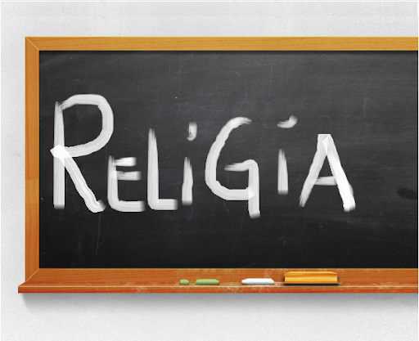
Niech będzie pochwalony Jezus Chrystus!

Religia klasa VII 15.05.2020r.


Witajcie!!!

W niedzielę 18 maja przypada 100 rocznica urodzin św. Jana Pawła II, papieża – Polaka.

Zachęcam do obejrzenia filmu animowanego (jeśli oczywiście macie ochotę):

Jan Paweł II Historia Papieża

https://www.youtube.com/watch?v=ZIYIkcm5JLE

Na pewno z lekcji historii już wiecie, że Polski na mapach świata nie było przez 123 lata. Polacy znaleźli się pod zaborami trzech mocarstw: Rosji, Austrii i Prus. Ale to nie powstrzymało narodu polskiego od zrywów niepodległościowych. Nie pozwolili sobie odebrać tożsamości narodowej, języka, kultura ani wiary katolickiej.
Walczyli na różne sposoby: bronią, słowem czy orężem wiary. Obok języka polskiego to właśnie wiara była najważniejszym elementem i znakiem tożsamości narodowej.

Więcej o naszym dzisiejszym zagadnieniu znajdziecie w podręczniku na s. 136 – 138.

W zeszycie przedmiotowym zapisujemy:

Katecheza
Temat: Kościół polski w okresie niewoli narodowej.

1. Na skutek trzech rozbiorów Polska zniknęła z mapy świata na 123 lata.

2. Nie powstrzymało narodu polskiego od zrywów niepodległościowych. Nie pozwolili sobie odebrać tożsamości narodowej, języka, kultura ani wiary katolickiej.

3. Obok języka polskiego to właśnie wiara była najważniejszym elementem i znakiem tożsamości narodowej.

DZIŚ NICZEGO NIE PRZESYŁAMY.

UWAGA!
Bardzo Was przepraszam, ale przy katechezie: „Rzeczpospolita Obojga Narodów krajem tolerancji religijnej” wkradł się błąd. Proszę poprawić w notatce, w punkcie 2, gdzie mamy rysunek graficzny: SCHIZMA ZACHODNIA – REFORMACJA – KOŚCIOŁY PROTESTANCKIE

Miłego weekendu!
Iza Kaźmierczak

